ZADANIA DLA GRUPY „Bursztynki” 23.04.2020r. /CZWARTEK/
- Kochani dziś zapoznamy się z Antarktydą. Zapraszamy do naszej wyprawy!
Antarktyda – kontynent położony najdalej na południe Ziemi, na którym znajduje się geograficzny biegun południowy.
Pod względem średnich warunków Antarktyda to najzimniejszy, najsuchszy i najbardziej wietrzny kontynent. Temperatura na Antarktydzie spada poniżej −90°C. Kontynent nie ma stałych mieszkańców, ale w ciągu roku od 1000 do ponad 4000 osób przebywa na stacjach badawczych rozsianych po całym kontynencie. Antarktyda jest zarządzana wspólnie przez państwa, które mają prawo głosu w ramach systemu traktatu antarktycznego. Traktat antarktyczny został podpisany w 1959 przez 12 państw; do tej pory podpisały go 53 państwa, w tym Polska. Traktat ten wspiera badania naukowe oraz chroni faunę i florę kontynentu. Badania naukowe są prowadzone przez ponad 4000 naukowców z wielu krajów.
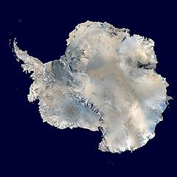
To zdjęcie satelitarne Antarktydy.
- Drogi rodzicu poproś dziecko, aby przeczytało podpisy pod ilustracjami a następnie wyodrębniło sylaby w wyrazach pin-gwin; fo-ka; oraz głoski w wyrazach p-i-n-g-w-i-n, f-o-k-a
Zapytaj dziecka: Jaką głoskę słyszysz na początku wyrazu „pingwin”? A jaką na końcu wyrazu? (możesz pobawić się tak z dzieckiem również z innymi wyrazami). Przeczytaj dziecku ciekawostki pod zamieszczonymi ilustracjami.
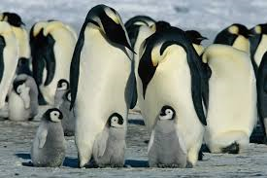
pingwin
Latem pingwiny cesarskie przebywają głównie na morzu. Polują, przygotowując zapasy tłuszczu na zimowy okres lęgowy, podczas którego nie jedzą, a odpoczywają na unoszących się lodowych krach.

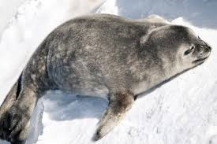
foka
Foki są ssakami, które również doskonale przystosowały się do życia w trudnych, arktycznych warunkach i do częstego przebywania w zimnej wodzie. Sprzyjającymi cechami fok, jest ich bogata w tlen krew, dzięki której mogą wstrzymać oddech nawet na godzinę, co znacznie ułatwia im poszukiwanie pod warstwą lodu skorupiaków, którymi się żywią.

- A teraz zapraszamy was na bajkę „Zaczarowana zagroda” C. Centkiewicz. Link poniżej.
https://www.youtube.com/watch?v=8ht9382Go7E

- Przypomnijmy sobie nasza zabawę „Pingwin” – z pewnością pamiętacie. Zaśpiewajcie z gestykulacją! Powtórzcie kilka razy.

O, jak przyjemnie i jak wesoło,
w pingwinka bawić się, się, się. (trzy podskoki)
Raz nóżka lewa, raz nóżka prawa, (wyrzucamy najpierw lewą, a potem prawą nogę w bok)
do przodu, do tyłu (jeden skok żabką w przód, jeden w tył)
i raz, dwa, trzy. (trzy podskoki)

- Lodowe góry – ćwiczenie oddechowe. Dziecko siedzi przy stoliku. Przed nim na talerzu leży kostka lodu. Zadaniem dziecka jest tak długo dmuchać na nią przez słomkę, by zrobić w niej jak najwięcej dziurek. Zadanie utrudnia przesuwanie się kostki po talerzu.

- Karty pracy:
Zał. nr 1 – 23.04.2020r. – labirynt 6 - latki
Zał. nr 2 – 23.04.2020r. – co jest na literę 6 - latki
Zał. nr 3 – 23.04.2020r. – pingwiny 5 - latki

Źródło: youtube.com; Dzieciaki w akcji – Nowa era; wikipedia.org

